PROCESS DE RECYCLAGE DU BETON

1) Apport de gravât :
Vous apportez votre gravât issu de vos chantier, nous faisons notre stock.
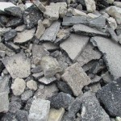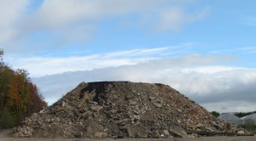

2) Concassage du béton :
Nous concassons le gravât stocké sur notre dépôt.
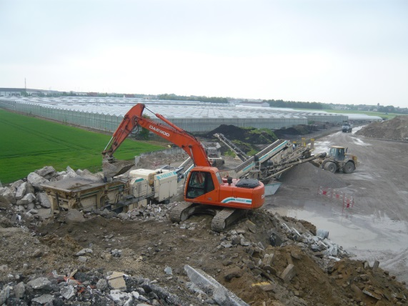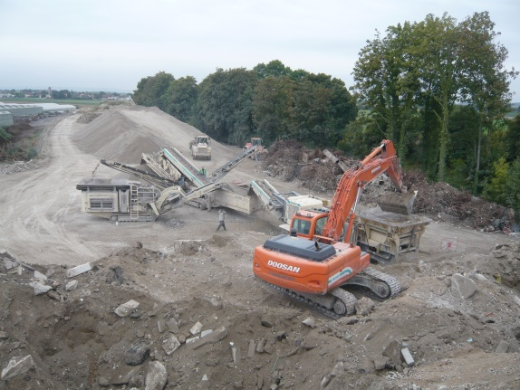

3) Produits final :
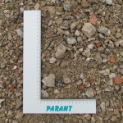 | 0/31.5 Matériaux Recyclés
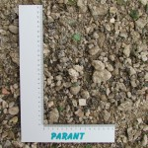 | 0/31.5 Matériaux Recyclé + Calcin
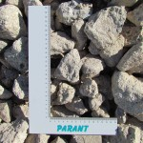 | 40/80 Matériaux Recyclés

